

**ГЛАВА**

**ГОРОДА КАРАСУКА КАРАСУКСКОГО РАЙОНА**

**НОВОСИБИРСКОЙ ОБЛАСТИ**

**ПОСТАНОВЛЕНИЕ**

**от 15.10.2019 № 13-п**

О назначении публичных слушаний по проектам межевания территории

в городе Карасуке Карасукского района Новосибирской области

В целях соблюдения права человека на благоприятные условия жизнедеятельности, прав и законных интересов правообладателей земельных участков и объектов капитального строительства по проектам межевания территории в городе Карасуке Карасукского района Новосибирской области, в соответствии  со статьями 5.1, 46 Градостроительного кодекса Российской Федерации, Федеральным законом от 06.10.2003 № 131-ФЗ «Об общих принципах организации местного самоуправления в Российской Федерации», решением Совета депутатов города Карасука Карасукского района Новосибирской области от 25.12.2018 № 61 «Об утверждении Правил землепользования и застройки городского поселения города Карасука Карасукского района Новосибирской области», Уставом города Карасука Карасукского района Новосибирской области, постановлением администрации Карасукского района Новосибирской области от 16.09.2014 № 3240-п «Об утверждении Положения о комиссии по землепользованию и застройке города Карасука Карасукского района Новосибирской области», постановлением администрации Карасукского района Новосибирской области от 09.09.2019 № 2397-п «О подготовке проектов межевания территории в городе Карасуке Карасукского района Новосибирской области»

**П О С Т А Н О В Л Я Ю:**

1. Назначить публичные слушания по проектам межевания территории в городе Карасуке Карасукского района Новосибирской области согласно приложениям № 1, № 2, № 3.
2. Провести 15 ноября 2019 в 11.00 час. публичные слушания в здании администрации Карасукского района Новосибирской области (ул. Октябрьская, 39, малый зал).
3. Состав и порядок деятельности Комиссии установить в соответствии с постановлением об утверждении Положения о комиссии.
4. Определить местонахождение Комиссии по адресу: г. Карасук, ул. Октябрьская, 39, кабинет 47, адрес электронной почты: admkarasuk.osa.specgrad@mail.ru, контактный телефон: 31-937.
5. Установить порядок проведения публичных слушаний, состоящий из следующих этапов:
6. оповещение о начале публичных слушаний;
7. размещение проекта, подлежащего рассмотрению на публичных слушаниях, и открытие экспозиции или экспозиций такого проекта;
8. проведение экспозиции или экспозиций проекта, подлежащего рассмотрению на публичных слушаниях;
9. проведение собрания участников публичных слушаний;
10. подготовка и оформление протокола публичных слушаний;
11. подготовка и опубликование заключения о результатах публичных слушаний.

6. Комиссии:

1) Подготовить оповещение о начале публичных слушаний;

1. Не позднее чем за семь дней до дня размещения на официальном сайте проекта, подлежащего рассмотрению на публичных слушаниях, организовать опубликование (обнародование) оповещения о начале публичных слушаний в Бюллетене города Карасука Карасукского района Новосибирской области и его размещение на официальном сайте администрации Карасукского района Новосибирской области в информационно-телекомму-никационной сети «Интернет» (далее – официальный сайт).
2. Организовать размещение проекта и информационных материалов к нему на официальном сайте.
3. Организовать оборудование информационных стендов по адресу:
4. Новосибирская область, Карасукский район, город Карасук, улица Октябрьская, 39, кабинет 47 (отдел строительства, архитектуры и жилищных программ администрации Карасукского района Новосибирской области);

7. Предложить жителям города Карасука не позднее пяти дней до даты проведения публичных слушаний направить в Комиссии свои предложения по проектам межевания территории в городе Карасуке Карасукского района Новосибирской области.

8. Ответственность за организацию и проведение первого собрания Комиссии возложить на начальника отдела строительства, архитектуры и жилищных программ администрации Карасукского района Новосибирской области Олюшина В.А.

9. Отделу строительства, архитектуры и жилищных программ администрации Карасукского района Новосибирской области (Олюшин В.А.) разместить постановление на официальном сайте.

10. Организационно-контрольному отделу администрации Карасукского района Новосибирской области (Олейник О.Т.) опубликовать постановление в Бюллетене Совета депутатов города Карасука Карасукского района Новосибирской области.

11. Контроль за исполнением постановления оставляю за собой.

Глава города Карасука

Карасукского района

Новосибирской области В.И. Баштанов

Первый заместитель главы администрации

Карасукского района Новосибирской области А.А. Юнг

Начальник отдела строительства,

архитектуры и жилищных программ В.А. Олюшин

Главный специалист - юрист

юридического отдела Ю.В. Глуходед

Начальник организационно-контрольного отдела О.Т. Олейник

Рассылка:

1. Отдел строительства, архитектуры и жилищных программ, кол-во-1.

Ведущий специалист отдела строительства,

архитектуры и жилищных программ Т.В. Ващенко

Приложение № 1

к постановлению главы

города Карасука

Карасукского района

Новосибирской области

от 15.10.2019 № 13-п

Границы проекта межевания территории, ограниченной улицами Тургенева и Ленина, в границах территориальных зон, определенных правилами землепользования и застройки г. Карасука Карасукского района Новосибирской области (Жс и Ом)

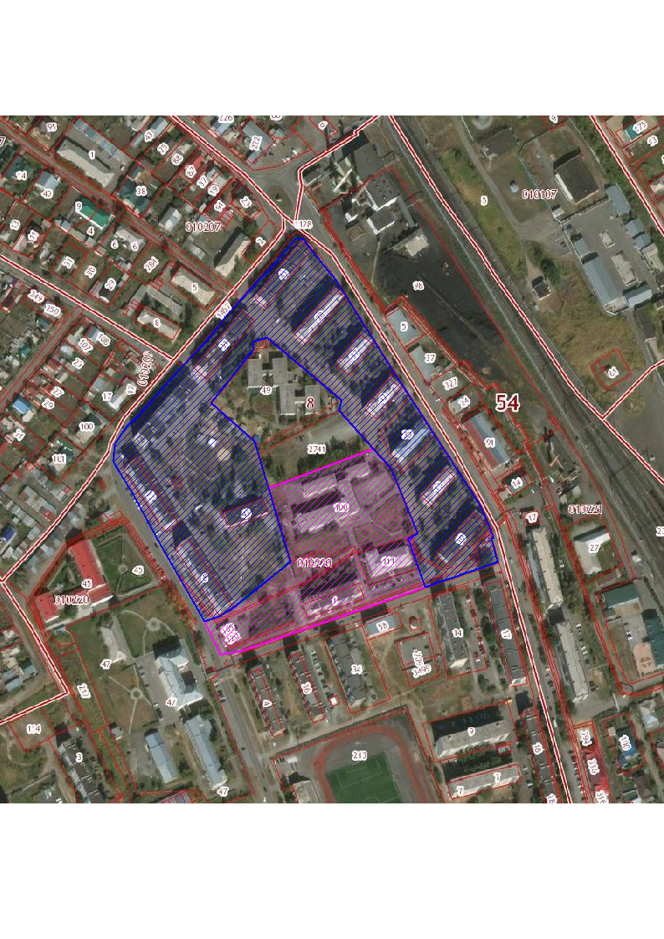

Приложение № 2

к постановлению главы

города Карасука

Карасукского района

Новосибирской области

от 15.10.2019 № 13-п

Границы проекта межевания территории по улице Союзная, в границах территориальных зон, определенных правилами землепользования и застройки г. Карасука Карасукского района Новосибирской области (Жс и Ом)

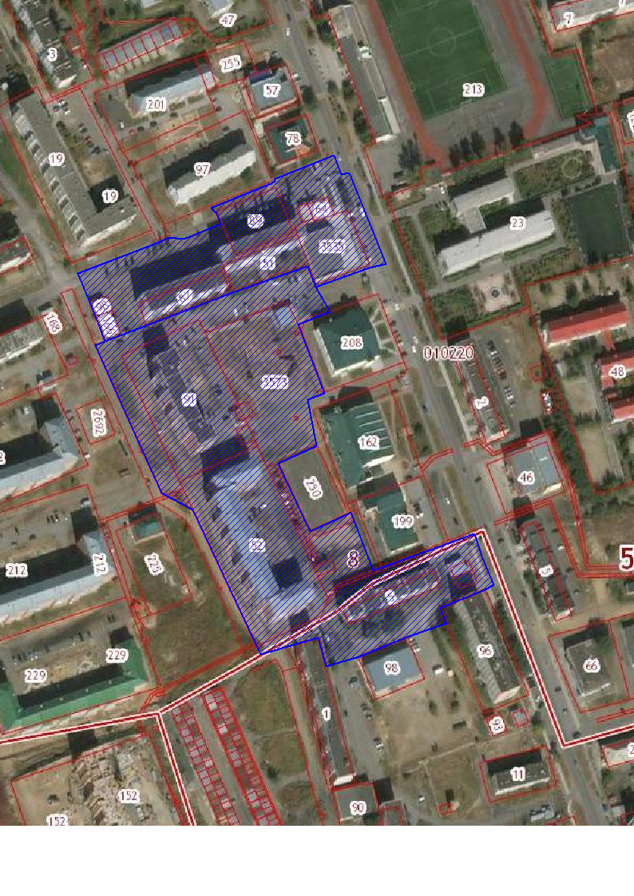

Приложение № 3

к постановлению главы

города Карасука

Карасукского района

Новосибирской области

от 15.10.2019 № 13-п

Границы проекта межевания территории по улице Кутузова, в границах территориальной зоны Жмл, определенной правилами землепользования и застройки г. Карасука Карасукского района Новосибирской области

